

МОНГОЛЫН ХУУЛЬЧДЫН ХОЛБООНЫ

БЭЛГЭ ТЭМДГИЙН ЖУРАМ

Улаанбаатар хот

2013 он

**МОНГОЛЫН ХУУЛЬЧДЫН ХОЛБООНЫ**

**ЗӨВЛӨЛИЙН ХУРЛЫН ТОГТООЛ**

2014 оны 12 дугаар

сарын 14-ний өдөр Дугаар 22 Улаанбаатар хот

**Журам батлах тухай**

Хуульчийн эрх зүйн байдлын тухай хуулийн 48 дугаар зүйлийн 48.7, 48.10, Монголын Хуульчдын холбооны дүрмийн 4.6 дугаар зүйлийн 4, 4.10 дугаар зүйлийн 1 дэх заалтыг тус тус удирдлага болгон Хуульчдын холбооны зөвлөлөөс ТОГТООХ нь:

1.Хуульчийн эрх зүйн байдлын тухай хуулийн 48 дугаар зүйлийн 48.1, 52 дугаар зүйлийн 52.8, Монголын Хуульчдын холбооны дүрмийн 1.1 дүгээр зүйлийн 4, 4.1 дүгээр зүйлийн 1 дэх заалтыг тус тус үндэслэн “Монголын Хуульчдын холбооны бэлгэ тэмдгийн журам”-ыг хавсралтаар баталсугай.

2.Энэхүү тогтоолыг 2013 оны 12 дугаар сарын 14-ний өдрөөс эхлэн дагаж мөрдүүлсүгэй.

ХУРАЛ ДАРГАЛАГЧ Д.БАТСҮХ

*Монголын Хуульчдын холбооны зөвлөлийн 2013 оны 12 дугаар сарын 14-ний өдрийн хурлын 22 дугаар тогтоолын ХАВСРАЛТ*

**МОНГОЛЫН ХУУЛЬЧДЫН ХОЛБООНЫ БЭЛГЭ ТЭМДГИЙН ЖУРАМ**

**НЭГДҮГЭЭР БҮЛЭГ**

**Ерөнхий зүйл**

**1.1 дүгээр зүйл.Журмын зорилт**

1.Энэ журмын зорилт нь Монголын Хуульчдын холбоо /цаашид “Хуульчдын холбоо” гэх/-ны бэлгэдэл, далбааг үйлдэх, дүрслэх, дээдлэн хэрэглэхтэй холбогдсон харилцааг зохицуулахад оршино.

**1.2 дугаар зүйл.Хуульчдын холбооны бэлгэ тэмдэг**

1.Хуульчдын холбооны бэлгэ тэмдэг нь бэлгэдэл, далбаа /цаашид “Холбооны бэлгэ тэмдэг” гэх/ мөн.

2.Хуульчдын холбооны бэлгэ тэмдэг нь Монголын Хуульчдын түүхэн уламжлал, хүсэл зорилго, эв нэгдэл, шударга ёс, цог хийморийг илэрхийлнэ.

**ХОЁРДУГААР БҮЛЭГ**

**Хуульчдын холбооны бэлгэдэл,**

**түүнийг үйлдэх, дүрслэх, байрлуулах**

**2.1 дүгээр зүйл.Хуульчдын холбооны бэлгэдэл**

1.Монголын Хуульчдын холбооны хөгжил цэцэглэлт, өнө мөнхөд оршин тогтнох, үйл ажиллагаа нь тогтвортой байхын бэлгэдэл болгож, бэлгэдлийн үндсэн хэсгийг ногоон өнгөөр дүрслэн харуулна. Хуульчийн мэргэжлийн үйл ажиллагаа Монгол Улсын иргэн бүрт тэгш, хүртээмжтэй байхыг бэлгэдсэн дугираг дүрсний дотор талд Монголын Хуульчдын холбооны албан ёсны нэрийг Монгол, Англи хэл дээр тойруулан бичнэ. Монголын хуульчдын үйл ажиллагаа, нэр хүнд дэлхийн улсуудын жишигт хүрэхийг бэлгэдсэн дэлхийн бөмбөрцөгийг бэлгэдлийн төв хэсэгт дүрсэлнэ. Түүнийг голлуулан, Монгол Улсын газрын зургийг байрлуулсан нь хуульчийн мэргэжлийн үйл ажиллагаа Монгол Улсын өнцөг булан бүрт хүрч ажиллахыг илтгэнэ. Бэлгэдлийн төв хэсэгт дүрсэлсэн Монгол гэрийн тооно, унь нь Монголын хуульчид мэргэжлийн үйл ажиллагаа, нэр хүнд, хариуцлагаараа нэгэн дээвэр дор нэгдэн, Хуульчдын холбоог үүсгэн байгуулсныг, жинлүүр нь хуульчийн мэргэжлийн үйл ажиллагаа олон түмэнд нээлттэй, ил тод, тэгш эрхийн зарчимд тулгуурлан явагдахыг, бамбай нь хуульчид хүний эрх, эрх чөлөө, нийтийн ашиг сонирхлын бат найдвартай хамгаалагч болохыг, соёмбо тэмдэг нь Хуульчдын холбоо төрийн тодорхой чиг үүргийг хэрэгжүүлэгч болохыг, тойрог дотор дүрсэлсэн, зогсошгүй эргэлтийн хүчийг бэлгэддэг арга билэг нь хуульчид өнгөрсөн, одоо, ирээдүй цагийн түүчээн дунд байнга шинэчлэгдэн өөрчлөгдөж байхыг тус тус илтгэнэ.

**2.2 дугаар зүйл.Хуульчдын холбооны бэлгэдлийг үйлдэх, дүрслэх**

1.Хуульчдын холбооны бэлгэдлийг өнгө ялгах буюу ялгахгүйгээр үйлдэж, дүрсэлж болно.

2.Хуульчдын холбооны бэлгэдлийг өнгө ялган үйлдэх буюу дүрслэхэд гадна хүрээ, түүний доторх нэр, арга билгийн тэмдэг, гэрийн тооно, унь, жинлүүр, бамбай хар ногоон, дэлхийн бөмбөрцөг цэнхэр, Монгол Улсын газрын зураг тод ногоон, соёмбо тэмдэг алтан шар өнгөтэй байна.

3.Хуульчдын холбооны бэлгэдлийг үйлдэх, дүрслэхдээ түүний хэмжээнээс үл хамааран энэхүү журамд хавсаргасан эх загварт заасан тэг, харьцааг баримтална.

**2.3 дугаар зүйл.Хуульчдын холбооны бэлгэдлийг байрлуулах**

1.Хуульчдын холбооны бэлгэдлийг:

1.1.Хуульчдын холбооны тэмдгэнд;

1.2.Хуульчдын холбоо, түүний салбар байрны хаягт;

1.3.Хуульчдын холбоо, түүний нэгжийн байгууллагын албан бичиг, шийдвэрийн хэвлэмэл хуудаст;

1.4.Хуульчдын холбооны албан байрны хуралдаан, уулзалт, ёслолын танхимд;

1.5.Хуульчдын холбооны албаны тээврийн хэрэгслэлд;

1.6.Хуульчдын их хурлын үед хэрэглэгдэх сонгуулийн санал хураах хайрцган дээр тус тус байрлуулна.

2.Энэ зүйлийн 1 дэх хэсгийн 1.4-т заасан танхимд байрлуулах Хуульчдын холбооны бэлгэдлийг өнгөөр ялгасан байна.

3.Энэ зүйлийн 1-д зааснаас бусад газарт Хуульчдын холбооны бэлгэдлийг байрлуулах асуудлыг Холбооны Ерөнхийлөгч, Тамгын газрын даргын санал гаргаснаар Хуульчдын холбооны зөвлөл шийдвэрлэнэ.

**ГУРАВДУГААР БҮЛЭГ**

**Хуульчдын холбооны далбаа,**

**түүнийг үйлдэх, байрлуулах, хүндэтгэн залах**

**3.1 дүгээр зүйл.Хуульчдын холбооны далбаа**

1.Хуульчдын холбооны далбаа нь цэвэр ариун, шударга зан үйл, итгэл даах, зарчимч байдлын илэрхийлэл, үргэлж мөнх, үнэнч бат, тогтвортой байдлыг бэлгэдсэн цагаан өнгөтэй байна. Далбааны төв хэсэгт Хуульчдын холбооны бэлгэдлийг өнгөөр ялган дүрсэлж, байрлуулна.

**3.2 дугаар зүйл.Хуульчдын холбооны далбааг үйлдэх**

1.Хуульчдын холбооны далбааг цагаан өнгийн хээгүй, цулгуй эдээр үйлдэнэ.

2.Хуульчдын холбооны далбааг үйлдэх, дүрслэхдээ түүний хэмжээнээс үл хамааран энэхүү журамд хавсаргасан эх загварт заасан тэг, өргөн уртын 1:2-ын харьцааг баримтална.

**3.3 дугаар зүйл.Хуульчдын холбооны далбааг мандуулах**

1.Хуульчдын холбооны далбааг Хуульчдын холбоо, түүний салбарын байрлаж буй газрын гадна мандуулж болно.

2.Хуульчдын холбооны далбааг дараах газар, тээврийн хэрэгсэл дээр түр хугацаагаар мандуулж болно:

2.1.Хуульчдын холбооны Их хурлын хуралдааны хугацаанд хуралдааны байр;

2.2.хуульчийн тангараг өргөх ёслолын ажиллагаа явагдаж байгаа байр;

2.3.Хуульчдын холбооноос нийтийг хамарсан үйл ажиллагаа явуулж байгаа үед тухайн газарт;

2.4.нийтийг хамарсан үйл ажиллагааны явцад ашиглаж байгаа тээврийн хэрэгсэл.

3.Олон улсын чанартай буюу үндэсний хэмжээнд Хуульчдын холбооноос зохион байгуулж байгаа хурал цуглаан, хуульчдын дунд зохион байгуулж байгаа биеийн тамир, спортын болон мэргэжлийн уралдаан, тэмцээн, наадам, тэдгээртэй адилтгах бусад арга хэмжээний үед Хуульчдын холбооны далбааг өргөн мандуулж болно.

**3.4 дүгээр зүйл.Хуульчдын холбооны далбааг байрлуулах**

1.Хуульчдын холбооны далбааг дараах газар байнга байрлуулна:

1.1.Хуульчдын холбоо, түүний салбар албан ёсоор байрлаж буй байрны хуралдаан, уулзалт, ёслолын танхим;

1.2.Хуульчдын холбооны Ерөнхийлөгч, Тамгын газрын дарга, салбар хариуцсан албан тушаалтны албан тасалгаа.

**3.5 дугаар зүйл.Хуульчдын холбооны далбааг бөхийлгөх, буулгах**

1.Мандаж байгаа Хуульчдын холбооны далбааг орон даяар гашуудал зарласан тохиолдолд 45 хэмээр бөхийлгөх буюу ишний нь гуравны хоёрт хүртэл буулгана.

2.Хуульчдын холбооны зөвлөлийн шийдвэрээр далбааг бөхийлгөх буюу буулган, хүндэтгэл үзүүлж болно.

**ДӨРӨВДҮГЭЭР БҮЛЭГ**

**Бусад зүйл**

**4.1 дүгээр зүйл.Хуульчдын холбооны бэлгэ тэмдгийг дүрслэх**

1.Хуульчдын холбооны бэлгэдэл, далбааг энгэрийн болон дурсгалын тэмдэг, зурагт хуудас, төрөл бүрийн шошго, бусад зүйл дээр дүрслэх зөвшөөрлийг Тамгын газар олгоно.

**4.2 дугаар зүйл.Хуульчдын холбооны бэлгэ тэмдэг хэрэглэх эрх**

1.Хуульчдын холбооны гишүүнээр элссэн хуульч, тус холбооны салбар нэгжийн байгууллагууд Хуульчдын холбооны бэлгэ тэмдгээ гүнээ дээдлэн хүндэтгэж, нийт хуульчдыг хамарсан байр ёслол, уралдаан тэмцээн, хүндэтгэлийн үйл ажиллагаа болон бусад үед Хуульчдын холбооны бэлгэдэл, далбааг барих, байрлуулах буюу мандуулж болно.

**4.3 дугаар зүйл.Журмын биелэлтэд тавих хяналт**

1.Энэ журмын биелэлтэд тавих хяналтыг Хуульчдын холбооны Тамгын газар хэрэгжүүлнэ.

**4.4 дүгээр зүйл.Журам хүчин төгөлдөр болох**

1.Энэ журмыг 2013 оны 12 дугаар сарын 14-ний өдрөөс эхлэн дагаж мөрдөнө.

*Монголын Хуульчдын холбооны бэлэг тэмдгийн журмын ХАВСРАЛТ*

**НЭГ: МОНГОЛЫН ХУУЛЬЧДЫН ХОЛБООНЫ БЭЛЭГДЛИЙН ҮНДСЭН ХЭМЖЭЭ**

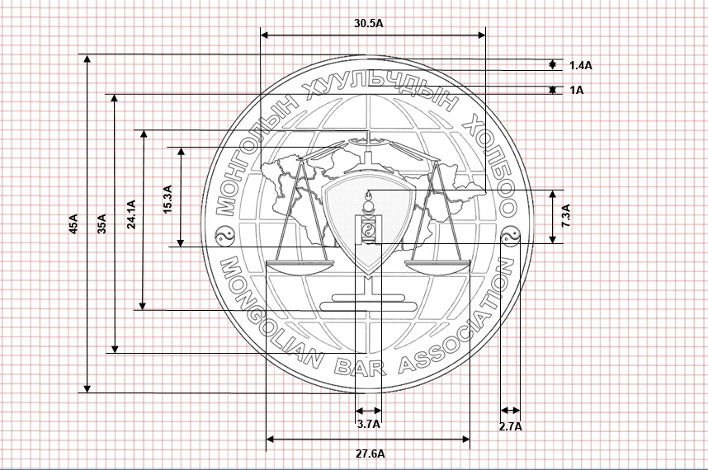

Тайлбар: Зурагт үзүүлсэн “А” гэсэн тэмдэглээ нь уртын хэмжээний дурын тоо. “A”-г дурын тоогоор авч, дүрсийн хэмжээг тодорхойлно.

Жишээ нь: A-г 1 см-ээр авсан тохиолдолд 45A нь 45 см, 35A нь 35 см-тэй тэнцүү г.м.

|  |  |  |  |  |  |  |
| --- | --- | --- | --- | --- | --- | --- |
| **№** | **Хэмжээ** | | | | | |
| **Дүрс** | **Өндөр** | **Хэмжих нэгж** | **Өргөн** | **Хэмжих нэгж** | **Өнгө /үндсэн 3 өнгө/** |
| **1** | Гадна хүрээ | 45 | См | 45 | см | ногоон |
| **2** | Дэлхийн бөмбөрцөг | 35 | 35 | цэнхэр |
| **3** | Монголын газрын зураг | 15.3 | 30.5 | ногоон |
| **4** | Жинлүүр | 24.1 | 27.6 | ногоон |
| **5** | Соёмбо | 7.3 | 3.7 | шар |
| **6** | Арга билэг | 2.7 | 2.7 | ногоон |
|  |  | Үсгийн хэмжээ | Үсгийн фонт |  | | |
| **7** | МХХ | 24 | Arial |  | | ногоон |

**ХОЁР:МОНГОЛЫН ХУУЛЬЧДЫН ХОЛБООНЫ ТУГНЫ ҮНДСЭН ХЭМЖЭЭ**

Монголын Хуульчдын холбооны тугны харьцаа нь өргөн, уртын 1:2-ын харьцааг чанд баримтална. 1:2-ын харьцааг баримтлан хэрэглэгчийн эрэлт, хэрэгцээнд нийцүүлэн, дурын хэмжээтэй байж болно.



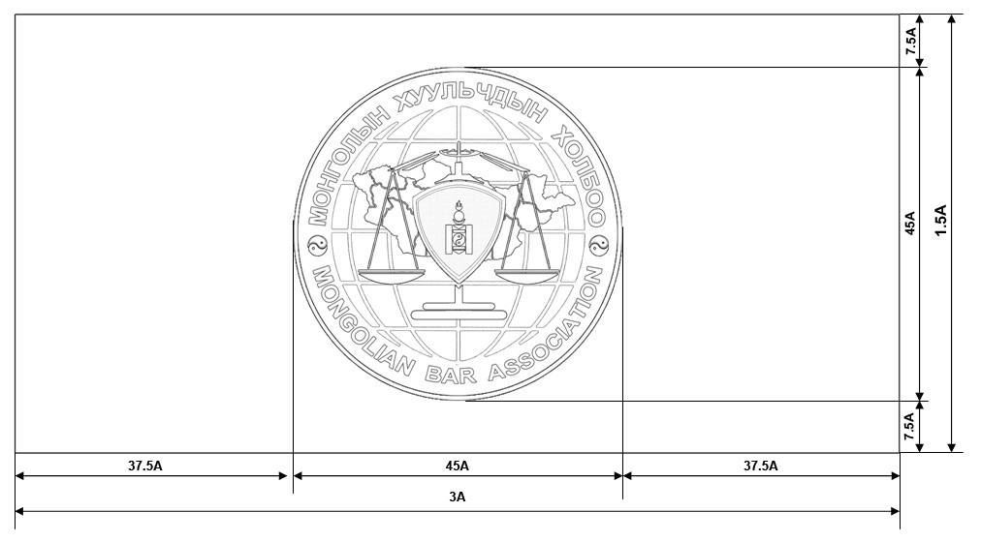

Тайлбар: Зурагт үзүүлсэн “А” гэсэн тэмдэглээ нь уртын хэмжээний дурын тоо. “А”-г дурын тоогоор авч дүрсийн хэмжээг тодорхойлно. Тугны бүч, ишинд бэхлэх хэмжээг тугны үндсэн хэмжээнд тооцохгүй.

Жишээ нь: “А”-г 1 см-ээр авсан тохиолдолд 3А нь 3 см, 1,5А нь 1,5 см-тэй тэнцүү гэх мэт.